Скоро в школу. Организуем режим дня ребенка

Пришло время вернуться в школу. Первоклассникам предстоит это впервые. Чтобы облегчить адаптацию к учебному процессу пора наладить режим дня.

У многих ребят был свободный распорядок, некоторые могли позволить себе поспать подольше, уснуть и проснуться позже. Вероятно, некоторые дети компенсировали недостаток ночного сна дневным.

Перед школой, утром многие дети просыпаются с трудом, жалуются на отсутствие сил, энергии, просятся поспать еще 10 минут, не хотят завтракать, долго собираются, а в школе ощущают сонливость. Все это последствия нарушенного режима сна.

**Сон – важная часть здорового образа жизни, и режима дня.**

От продолжительности и полноценности сна зависит эмоциональное состояние ребенка, его интерес к учебе, успеваемость и физическое развитие.

Во сне происходят важные метаболические процессы. Сон оказывает влияние на функционирование иммунной системы.

Известно, что дети, ограниченные в продолжительности сна чаще болеют вирусными инфекциями и имеют худшую успеваемость по сравнению с хорошо высыпающимися сверстниками.

Возвращение в школу требует от многих изменения режима сна и бодрствования. Рассказываем, как помочь ребенку лечь спать вовремя, выспаться и встать в хорошем настроении.

**Выясните, что мешает вовремя заснуть вашему ребенку?**

По данным опросов школьников, основные причины позднего отхода ко сну:

34,2% длительное или позднее приготовление уроков

41,8% просмотр вечерних телепередач

18,7% компьютерные игры, общение в социальных сетях

5,3% проведение досуга с друзьями, в кинотеатрах, на улице.

Чаще всего школьники ложатся спать в районе 23:00- 24:00 часов.

**Приступайте к выполнению домашнего задания как можно раньше.**

Не стоит затягивать с отдыхом после возвращения из школы, желательно приступить как можно скорее к выполнению домашних заданий.

Это особенно важно для детей, которые допоздна ждут помощи родителей, чтобы сделать уроки, или бесконтрольно проводят много времени с гаджетами. К моменту выполнения домашнего задания у них уже нет ни желания, ни сил.

Если сесть за уроки пораньше, появится и время для отдыха перед сном.

Договоритесь с ребенком о времени начала и примерной продолжительности выполнения домашних заданий.

**Ограничьте время просмотра телевизора и использования гаджетов.**

Социальные сети, фильмы и видеоигры мешают уснуть, поскольку фоторецепторы в наших глазах сигнализируют мозгу о том, что нас окружает свет. Именно по этой причине мы спим темной ночью, и не спим днем.

**Уберите кофеин из рациона ребенка.**

Бодрит не только кофе. Сладкие газированные напитки, особенно те, в которые добавлен кофеин, тоже дают короткий и сильный прилив энергии. При этом, кофеин выводится из организма довольно долго. Спать не захочется как минимум 3 часа.

Предложите ребенку здоровые альтернативы напитков. Чистая вода, зеленый чай, морс, кефир или стакан молока.

**Установите одинаковое время отхода ко сну.**

Многие дети не могут точно ответить на вопрос, во сколько они ложатся спать. Чаще всего ответ звучит так: «когда как... по-разному».

За пару дней изменить привычное время засыпания с полуночи или часа ночи, на девять вечера, точно не получится. Но, если каждый день сдвигать время отхода ко сну на 30 минут раньше, то за 7-10 дней вполне можно. Цель – установить определенное время отхода ко сну, желательно в районе 21:00 - 21:30 часов.

Налаживать режим сна после праздников или каникул лучше заранее.

За несколько дней организм ребенка приспособится, и он придёт к полноценному сну по ночам.

Важно придерживаться одного режима и в выходные и в праздничные дни.

**Сколько нужно спать ребенку?**

Детям требуется больше сна, чем взрослым, недосыпание, в некоторой степени, сказывается на них сильнее.

Детям школьного возраста необходимо 8-11 часов сна в сутки в зависимости от возраста. И хотя может показаться, что им нужно всего 8 часов, как и взрослым, многим подросткам требуется от 9 до 9,5 часов сна каждый день.

Наблюдайте за своим ребенком около недели, чтобы определить его потребность во сне. Возможно ему потребуется дополнительный дневной сон.

Благоприятное влияние на сон оказывает свежий воздух. Кроме ежедневных прогулок, важно выработать привычку проветривать помещения, где находится ребенок.

**Поручите ребёнку проветривать спальню перед сном.**

Независимо от того, начинает ли ваш ребенок учиться после длительного перерыва или он обучается, но неправильно организован режим дня, нужно, чтобы он с вами согласился, понял, почему так важно вовремя ложиться спать и начал соблюдать режим. Тогда успех и энергия в течение дня, а также счастливое утро понедельника гарантированы.

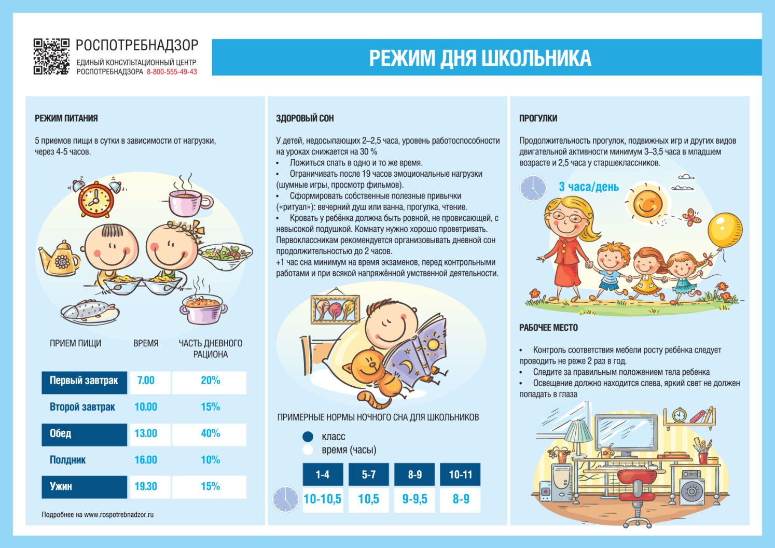

Информация подготовлена с использованием материалов ФБУЗ «Центр гигиенического образования населения» Роспотребнадзора.